תיארנו בחלק התאורתי את המודלוציה שאנו רוצים. אחרי שני מעגלים כושלים שדילנו ממרחבי האינטרנט מצאנו אחד יחיד אשר בסימולציה שלו עבד.

המעגל:

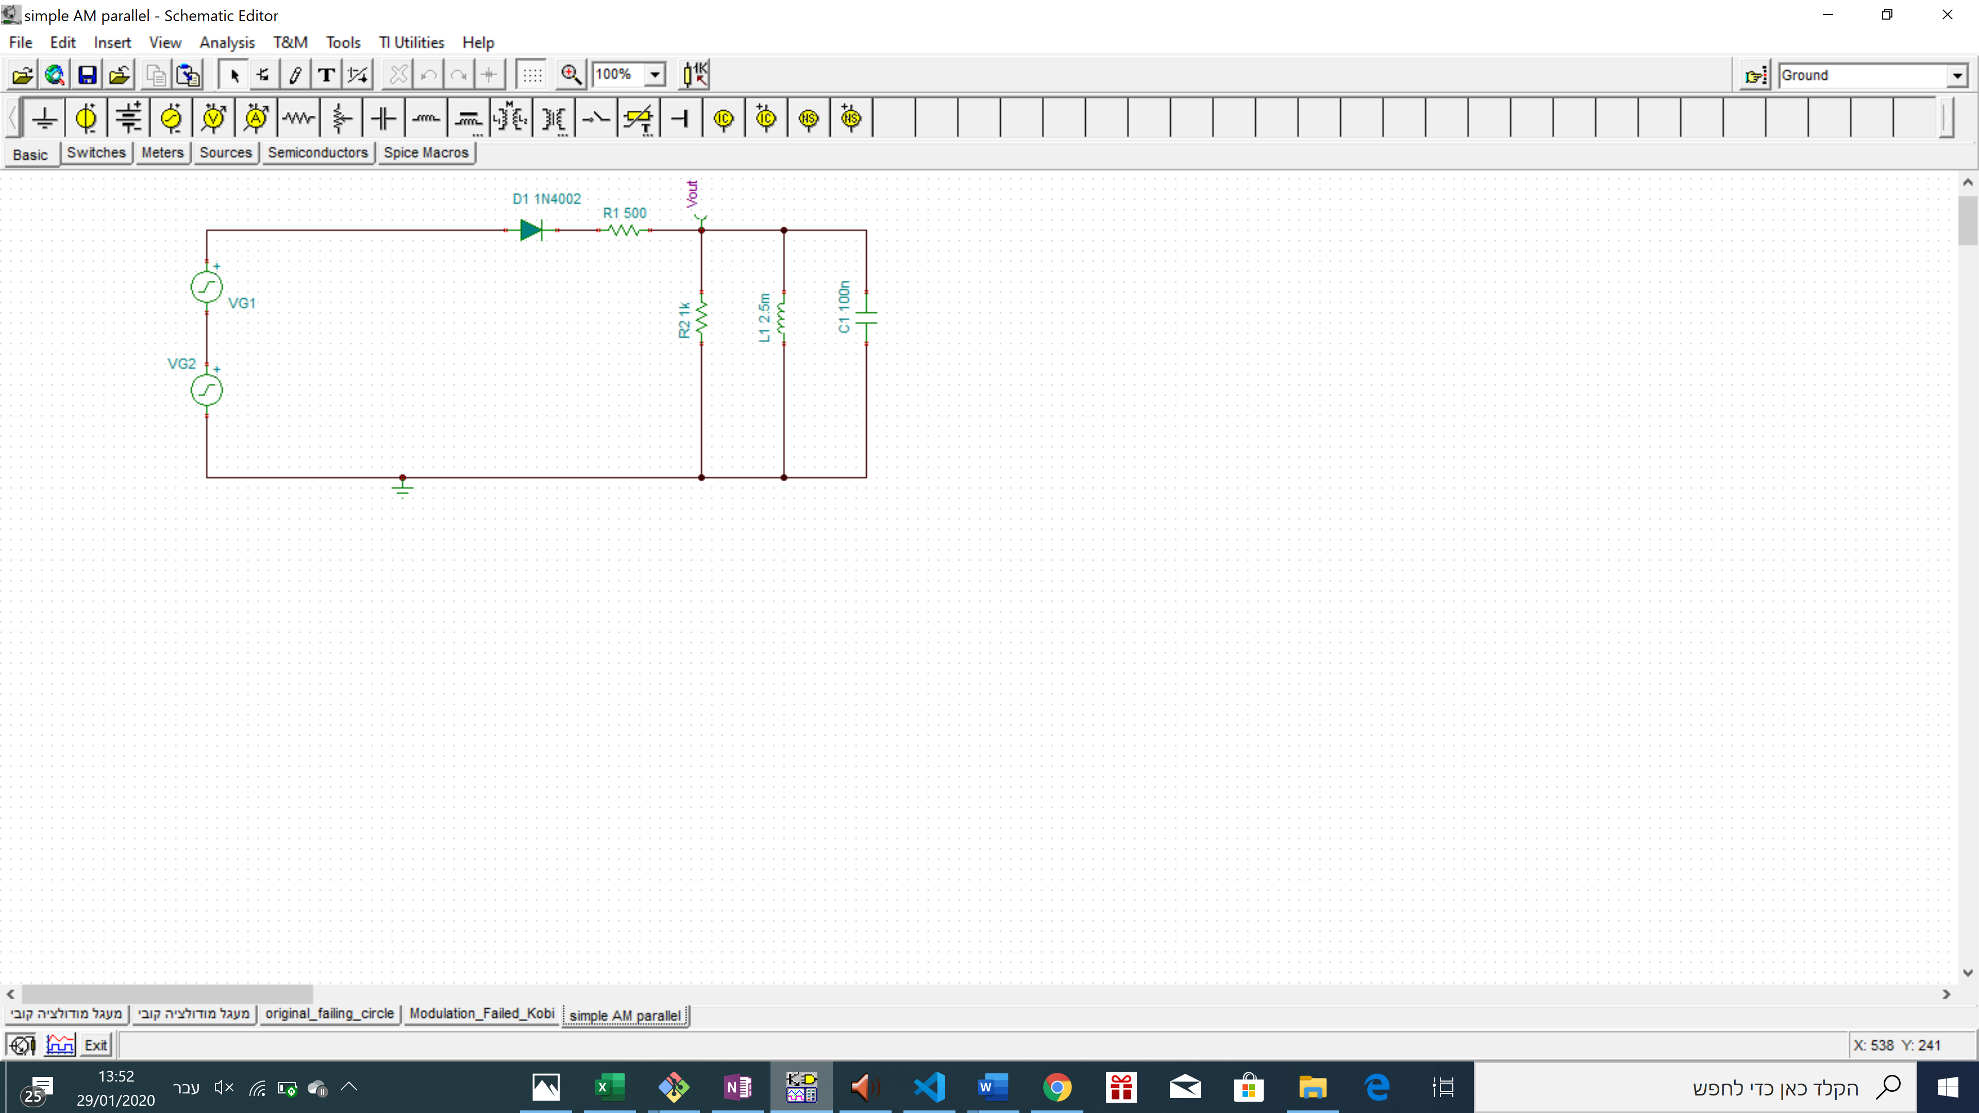

התוצאות שקיבלנו בתחום $\left[500, 4k\right]$ עם 10 קפיצות היו:

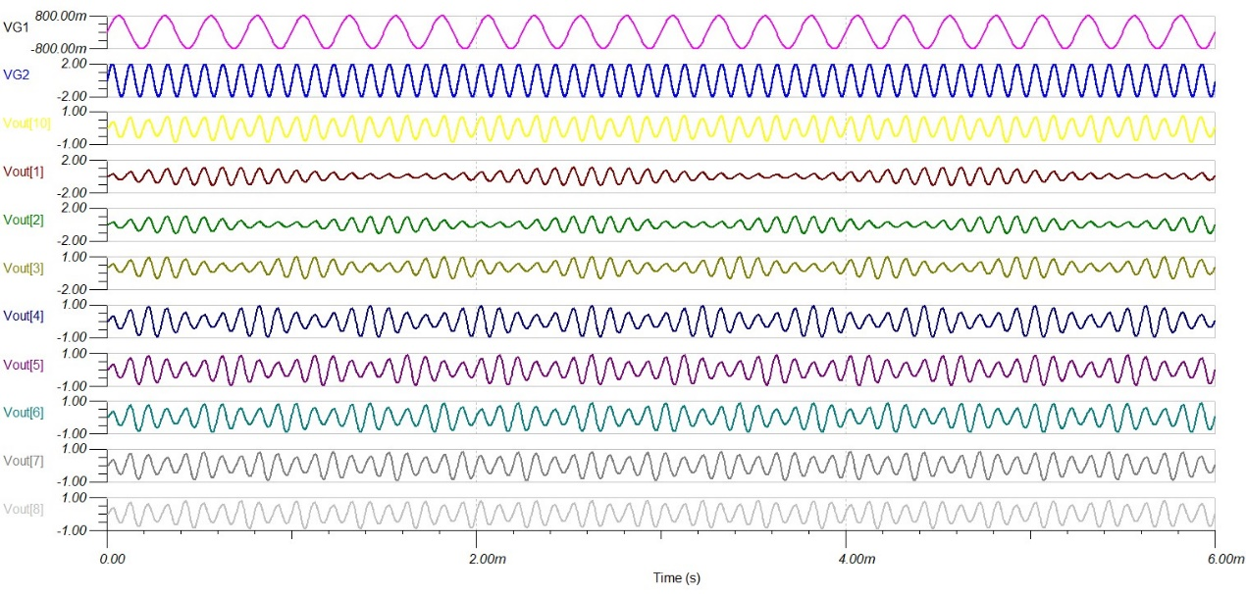

ניתן לראות כי תמיד מדובר בתוצאות שאנו רוצים, מתבצעת המודולציה אשר תיארנו. בעצם הנקודות הגבוהות מתארות את האמפליטודה הגבוהה בתדר הנכנס, אך התדירות משמעותית יותר גבוהה וזהה לcarrier.

אבל עם הכלים שיש לנו בעייתי להגדיר את הground באופן שרירותי, כלומר אלינו לחשוב על מימוש אחר.

זיהינו את תפקיד חיבור הground כדרך לממש adder, לכן ננסה בסימולציה לממש adder אלטרנטיבי.

אחרי מימוש הadder האלטרנטיבי, ובנייה מחדש שלנו של רכיב הBPF של המעגל, קיבלנו מעגל שנראה כך:

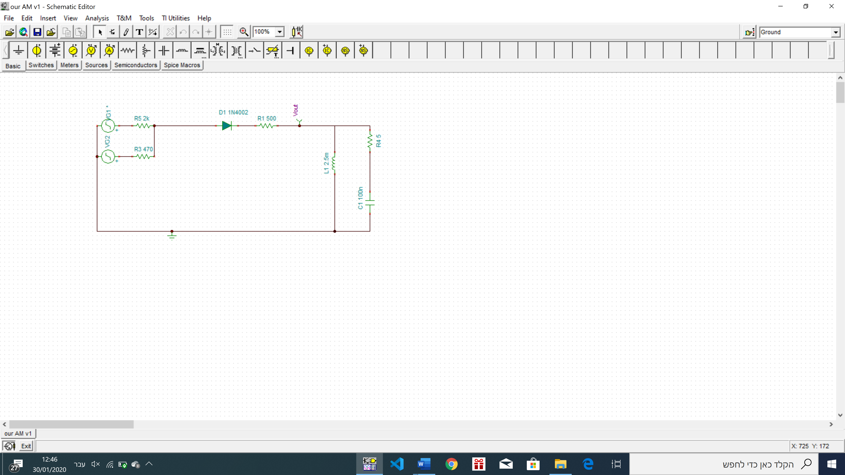

והתוצאות מדולציה באותו התחום הן:

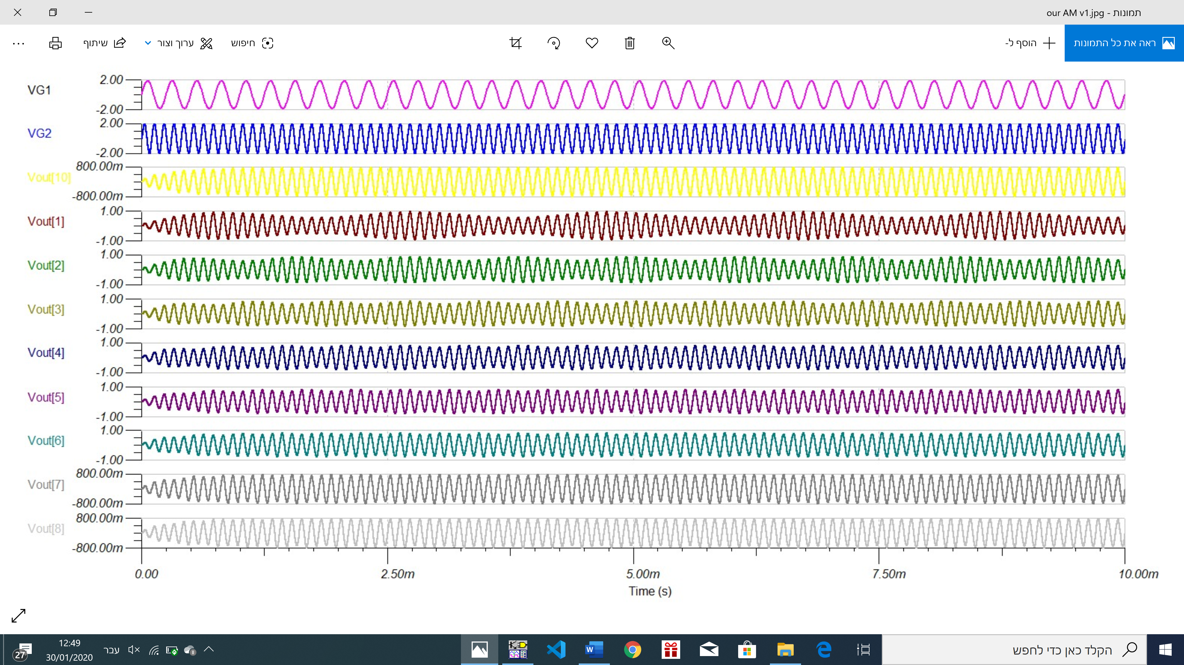

כלומר יש לנו מודלוטור עובד.

בשביל להפוך את הפעולה במקבל נשתמש בenvelope detector:

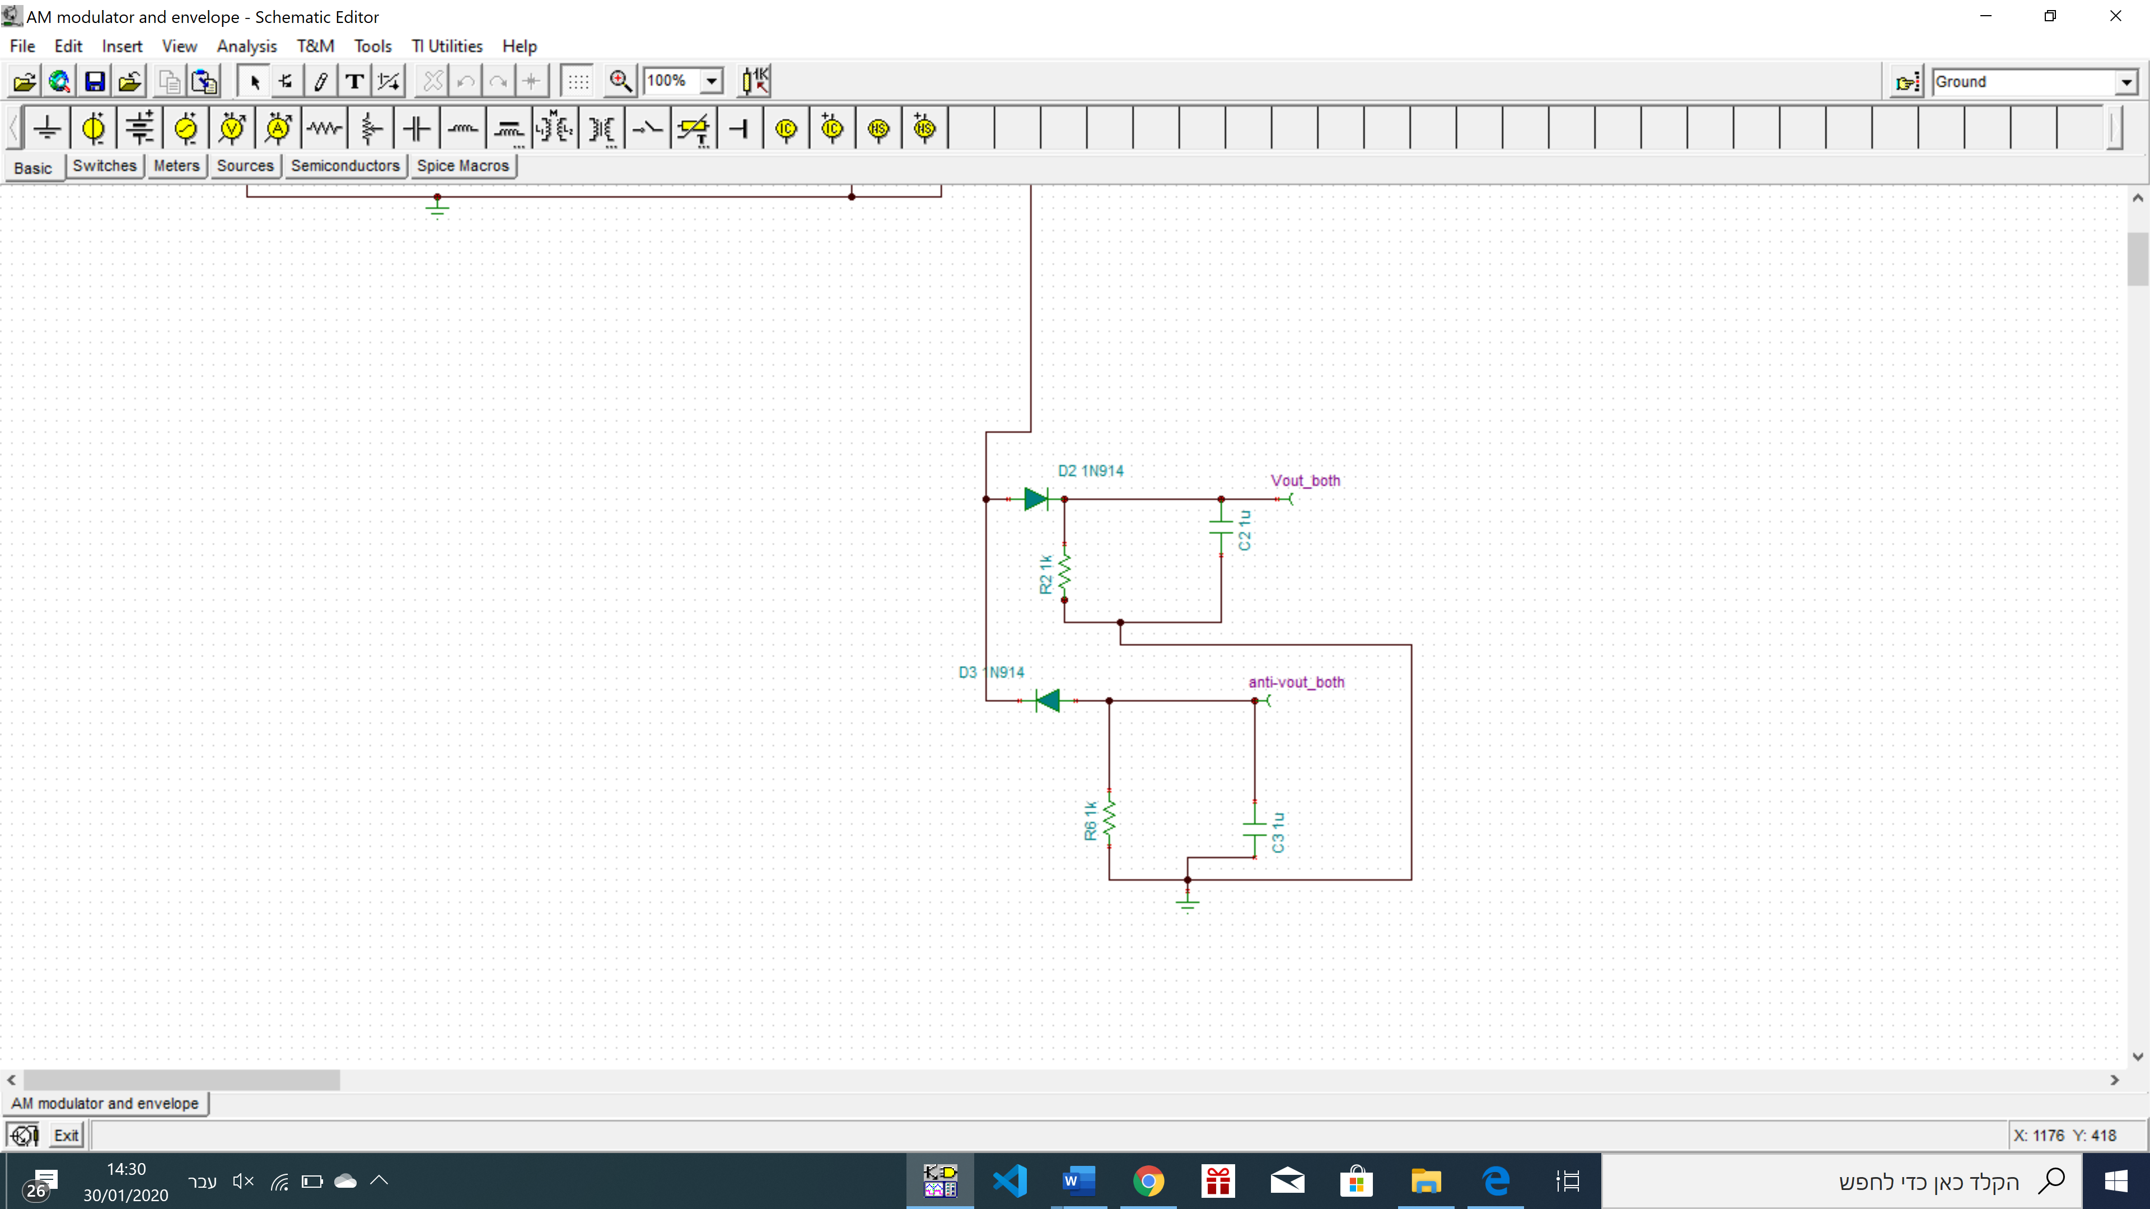

<https://wiki.analog.com/university/courses/electronics/electronics-lab-envelope-detector>

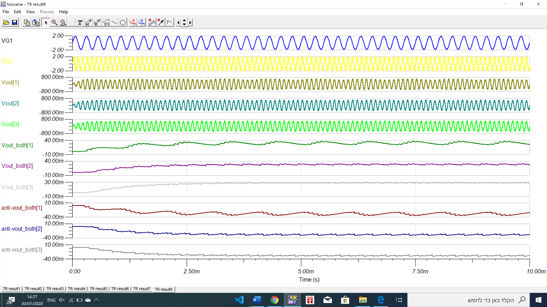הוא ייתן לנו את המעטפת של הפונקציה, ניתן לראות אותו עובד כאן:

בעצם הboth הוא המעטפת החיובית, והanti הוא המעטפת השלילית